GNG 1503 - Génie de la conception

Livrable H – Prototype 3 et rétroaction

Rapport d’ingénierie de :

BREAULT Maxime
QUESNEL Sébastien
DUBÉ Jérémy
BERNSTEIN Robin
CHREIM Andrea
NDIAYE Mouhamadou Moustapha

Groupe FA6

Présenté à :
Mr. Emmanuel Bouendeu

Le 25 novembre 2021

Introduction
L’étape de prototypage et de test est une étape fondamentale de la pensée conceptuelle. En effet, cette étape nous permettra de raffiner notre solution afin de concevoir le dispositif complémentaire à la caméra pour assister la Police d’Ottawa durant la prise de photo de preuves dans une scène de crime. Après avoir développé et testé les deux premiers prototypes, nous sommes en mesure de former notre troisième prototype. Dans ce qui suit, nous détaillerons ce prototype en expliquant les résultats des tests des deux premiers prototypes et comment ces résultats nous ont permis d’améliorer notre conception.

Développement du prototype:
-Pour le troisième prototype nous travaillons sur l’incorporation du système de lumière DEL sur les pattes extérieur. Nos lumières vont avoir une boite de batteries avec un interrupteur qui va s’attacher au bas de la caméra avec le système préexistant. Les DEL vont être ajustable en hauteur sur les pattes et l’angle d'éclairage va aussi être ajustable.
-Nous allons aussi améliorer les pattes en ajoutant des petits canaux pour la gestion des câbles
-Dernièrement, nous avons améliorer les attaches des pattes au pare soleil. Nous avons changé la surface de contact pour qu’elle aye un radius qui est égale à celle du part soleil pour augmenter la surface de contact. Nous avons aussi augmenté la densité pour faire le tout plus solide.

Conception détaillé
Notre prototype contient trois sous-systèmes. Le pare soleil, les pattes et les lumières DEL. Pour le pare soleil c’est simplement un qui est acheté qui permet l’attache au bout de la lentille de la caméra. Sur le pare soleil nous avons 3 attaches qui ont été coller avec du ruban adhésif double coté. Ensuite, dans le sous-système des pattes nous avons les pattes extérieures qui se glissent dans les attaches décris ci-dessus et nous avons des pattes inférieures qui sont ajustables en hauteur avec une “pin”. A cela s’ajoute, le sous-système de DEL, qui est relié aux pattes avec un collier de serrage et qui est capable de faire une rotation 180 degrés grâce à un joint pivot. Ces DELs sont connectés en parallèle à deux batteries de 12V de types A23 pour avoir le voltage et l’intensité nécessaire mais également une bonne autonomie de la batterie. Puis un potentiomètre qui permet de varier l’intensité de la lumière ainsi qu’un interrupteur.

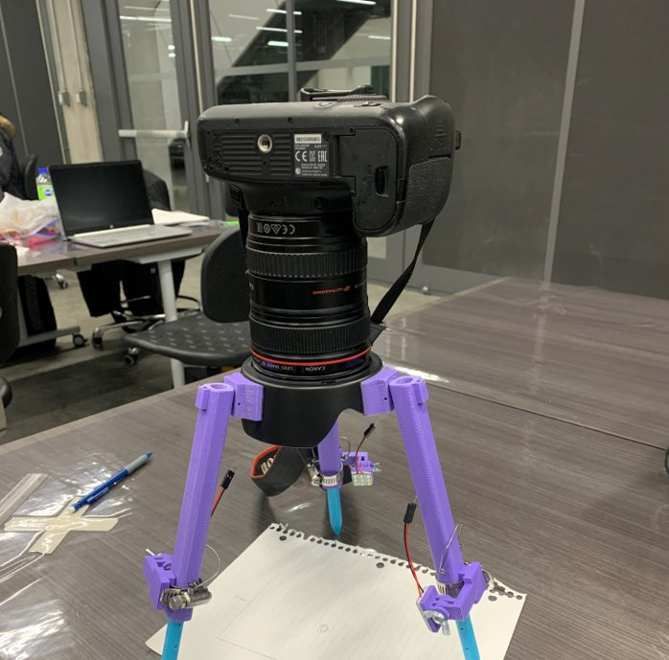

Spécification cibles
 | Critères de conceptions | Relation  (=, < ou >) | Valeur | Unités | Méthode de vérification
1 | Poids de la caméra et de l’attachement | < | 3 | Lb | Analyse, essai final
2 | Distance entre la caméra et la surface | = | 26 | Cm | Analyse
3 | Grandeur de la superficie visible dans la photo | = | 10 X 15 | Cm | Analyse
4 | Clarté de la photo | = | Oui | s.o. | Essai
5 | Facilité d’utilisation | = | Oui | s.o. | Essai
6 | Fiabilité | = | Oui | s.o. | Essai
7 | Durée de vie | > | 5 | Années | Essai

Résultats des tests
À la suite de nos tests, nous avons déterminé que le système que nous avons conçu répond à tous nos spécifications cibles et les surpassent même. L’appareil conçu est moins de 3 lbs, peut obtenir une distance minimum de la surface de 16cm jusqu’à un maximum de plus de 30 cm.
La grandeur de la superficie visible dans la photo est suffisamment grande et les pattes n’entrent pas dans la photo.
Les lumières sont suffisamment brillantes, et fournissent un éclaircissement qui est supérieur à nos expectations. Ceci fournit la clarté dont le client aura besoin lors de son utilisation de notre appareil.
Le système est très facile à utiliser, puisqu'il est composé de 3 unités séparés; les pattes, les lumières, et les batteries. Ces trois systèmes se combinent pour former l’appareil. Les trois sous-systèmes s’intègrent facilement. Les batteries se visent sur la caméra, les lumières se branches facilement dans la batterie et se glissent facilement sur les pattes. Finalement, les montures des pattes sont facilement attachées aux pare-soleil, et les pattes glissent dans le pare soleil et s'ajustent bien.
De plus, si le client change fréquemment de lentilles, il n’a qu’à placer des montures sur ses différents pare-soleils afin de pouvoir changer ses lentilles.
Nous n’avons pas les ressources pour estimer la durée de vie du produit, mais heureusement chaque pièce est facilement remplaçable à un magasin tel que home dépôt ou Amazon, ou imprimé en 3D à nouveau.
La force du système est impressionnante. Elle est suffisamment forte pour soutenir le poids de la caméra.

Prochaines étapes
Nos prochaines étapes sont de raffiner le circuit pour les lumières, et de fabriquer leur boite qui se vissera en dessous de la caméra pour un accès et utilisation facile. Puisque nous avons déjà testé la boite, il n’y aura pas de tests à faire sur le circuit, il suffit juste que la boite s’attache correctement au-dessous de la caméra.
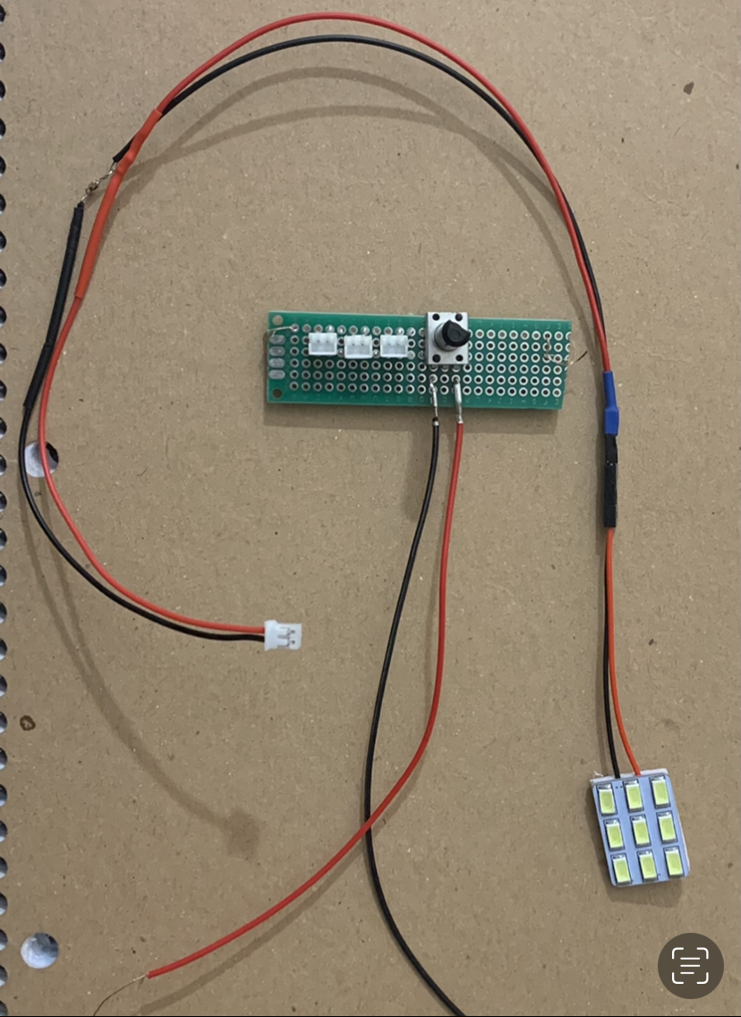

Liste de toute composantes
Sous-système: pattes | Sous-système: lumières
Pare soleil x1 | DEL x3
Montures x3 | Vis + écrous pour attache d’angle ajustable des DEL x3
Ruban adhésif 3M x3 morceaux | Attaches des DEL x3
Haut des pattes x3 | Collier de serrage x3
Bas des pattes x3 | Potentiomètre x1
“Pin” pour pattes x3 | Interrupteur x1
 | Boite a batterie et vis pour attacher au bas de la caméra x1
 | Fils x6
 | Carte PCB x1
 | Pile 12v A23 x2

Filament d’imprimante 3D: Pattes, adapteur des pattes et attache des DEL
Acier: toute vis et écrous et les colliers de serrage

Conclusion
À la suite du développement des 2 premiers prototypes, nous avons amélioré notre conception et ajouté le troisième sous-système, qui est la lumière. Nous avons comparé notre prototype 3 aux spécifications cibles et nous avons conclu que notre prototype répond à toutes les attentes.

